ОТЧЕТ
по лабораторной работе №2
по курсу «Логика»
на тему «Оценка времени выполнения программ»
Выполнили:
студенты группы 25ВВВ4
Волковец А.С
Пантюхин З.С

Приняли:
к.т.н. Юрова О.В.
к.т.н. Деев М.В.

- Цель работы
Познакомится и научиться применять простейшие алгоритмы
- Лабораторное задание
Задание 1:
- Вычислить порядок сложности программы (О-символику).
- Оценить время выполнения программы и кода, выполняющего перемножение матриц, используя функции библиотеки time.h для матриц размерами от 100, 200, 400, 1000, 2000, 4000, 10000.
- Построить график зависимости времени выполнения программы от размера матриц и сравнить полученный результат с теоретической оценкой.
Задание 2:
- Оценить время работы каждого из реализованных алгоритмов на случайном наборе значений массива.
- Оценить время работы каждого из реализованных алгоритмов на массиве, представляющем собой возрастающую последовательность чисел.
- Оценить время работы каждого из реализованных алгоритмов на массиве, представляющем собой убывающую последовательность чисел.
- Оценить время работы каждого из реализованных алгоритмов на массиве, одна половина которого представляет собой возрастающую последовательность чисел, а вторая, – убывающую.
- Оценить время работы стандартной функции qsort, реализующей алгоритм быстрой сортировки на выше указанных наборах данных.

- Ход работы
Задание 1.
- Вычислили порядок сложности программы (О-символику).

Умножение двух квадратных матриц размером N*N содержит 3 вложенных цикла, каждый из которых выполняется N раз:
- Внешний цикл по $i$ (строки): N итераций.
- Средний цикл по $j$ (столбцы): N итераций.
- Внутренний цикл по $r$ (суммирование произведений элементов): N итераций.
Общее количество операций умножения и сложения пропорционально $N⋅N⋅N=N^{3}$.
Временная сложность алгоритма составляет $O\left(N^{3}\right)$.
Для хранения трёх матриц $A$, $B$ и $C$ требуется $O\left(N^{2}\right)$ памяти.
- Оценили время выполнения программы и кода, выполняющего перемножение матриц, используя функции библиотеки time.h для матриц размерами от 100, 200, 400, 1000, 2000, 4000.

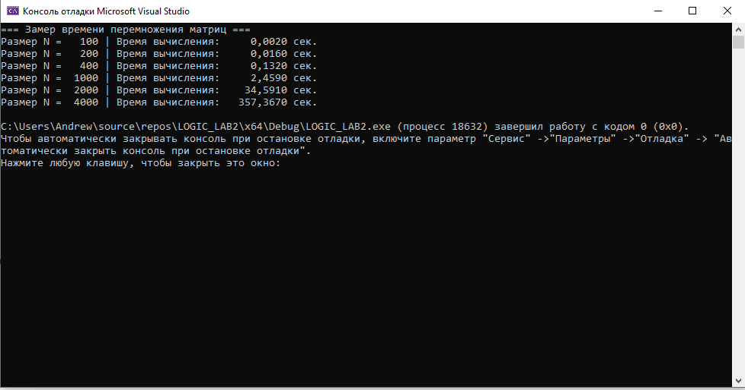
- Построили график зависимости времени выполнения программы от размера матриц и сравнить полученный результат с теоретической оценкой.

Размер матрицы N | Экспериментальное время (сек) | Теоретическое время O(N^3) (сек)
100 | 0,0020 | 0,0020
200 | 0,0160 | 0,0160
400 | 0,1320 | 0,1280
1000 | 2,4590 | 2,0000
2000 | 34,5910 | 16,0000
4000 | 357,3670 | 128,0000
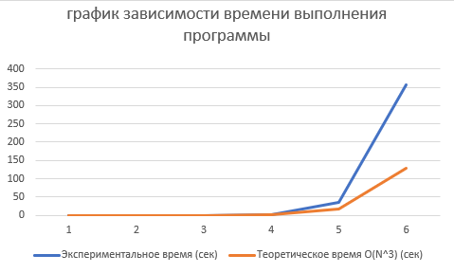
Задание 2:
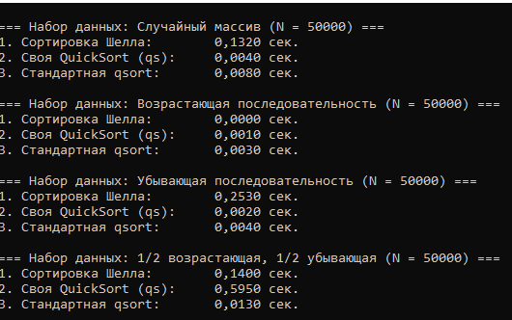

- Листинг

Файл Task1.cpp
#include <stdio.h>
#include <stdlib.h>
#include <time.h>
#include <locale>

void measure_matrix_multiply(int N) {

int** a = (int**)malloc(N * sizeof(int*));
int** b = (int**)malloc(N * sizeof(int*));
int** c = (int**)malloc(N * sizeof(int*));
for (int i = 0; i < N; i++) {
a[i] = (int*)malloc(N * sizeof(int));
b[i] = (int*)malloc(N * sizeof(int));
c[i] = (int*)malloc(N * sizeof(int));
}

srand((unsigned int)time(NULL));

for (int i = 0; i < N; i++) {
for (int j = 0; j < N; j++) {
a[i][j] = rand() % 100 + 1;
b[i][j] = rand() % 100 + 1;
}
}

clock_t start = clock();

for (int i = 0; i < N; i++) {
for (int j = 0; j < N; j++) {
int elem_c = 0;
for (int r = 0; r < N; r++) {
elem_c += a[i][r] * b[r][j];
}
c[i][j] = elem_c;
}
}

clock_t end = clock();
double time_spent = (double)(end - start) / CLOCKS_PER_SEC;

printf("Размер N = %5d | Время вычисления: %10.4f сек.\n", N, time_spent);

for (int i = 0; i < N; i++) {
free(a[i]); free(b[i]); free(c[i]);
}
free(a); free(b); free(c);
}

int main(void) {
setlocale(LC_ALL, "rus");
setvbuf(stdin, NULL, _IONBF, 0);
setvbuf(stdout, NULL, _IONBF, 0);

int sizes[] = { 100, 200, 400, 1000, 2000, 4000 };
int num_sizes = sizeof(sizes) / sizeof(sizes[0]);

printf("=== Замер времени перемножения матриц ===\n");
for (int i = 0; i < num_sizes; i++) {
measure_matrix_multiply(sizes[i]);
}

return 0;
}
Файл Task2.cpp
#include <stdio.h>
#include <stdlib.h>
#include <string.h>
#include <time.h>
#include <locale.h>

#define N 50000

// 1. Сортировка Шелла (из методического указания)
void shell(int* items, int count) {
int i, j, gap, k;
int x, a[5];
a[0] = 9; a[1] = 5; a[2] = 3; a[3] = 2; a[4] = 1;

for (k = 0; k < 5; k++) {
gap = a[k];
for (i = gap; i < count; ++i) {
x = items[i];
for (j = i - gap; (j >= 0) && (x < items[j]); j = j - gap) {
items[j + gap] = items[j];
}
items[j + gap] = x;
}
}
}

// 2. Быстрая сортировка с оптимизацией глубины стека O(log N)
void qs(int* items, int left, int right) {
while (left < right) {
int i = left, j = right;
int x = items[left + (right - left) / 2];

do {
while ((items[i] < x) && (i < right)) i++;
while ((x < items[j]) && (j > left)) j--;

if (i <= j) {
int y = items[i];
items[i] = items[j];
items[j] = y;
i++;
j--;
}
} while (i <= j);

// Рекурсивно сортируем МЕНЬШУЮ часть, а большую обрабатываем циклом.
// Это предотвращает переполнение стека (Stack Overflow).
if ((j - left) < (right - i)) {
if (left < j) qs(items, left, j);
left = i; // переходим к правой части в цикле
}
else {
if (i < right) qs(items, i, right);
right = j; // переходим к левой части в цикле
}
}
}

// Компаратор для qsort
int compare_ints(const void* a, const void* b) {
int arg1 = *(const int*)a;
int arg2 = *(const int*)b;
if (arg1 < arg2) return -1;
if (arg1 > arg2) return 1;
return 0;
}

// Генерация наборов данных
void generate_random(int* arr, int n) {
for (int i = 0; i < n; i++) arr[i] = rand() % 100000;
}

void generate_ascending(int* arr, int n) {
for (int i = 0; i < n; i++) arr[i] = i;
}

void generate_descending(int* arr, int n) {
for (int i = 0; i < n; i++) arr[i] = n - i;
}

void generate_half_asc_half_desc(int* arr, int n) {
int mid = n / 2;
for (int i = 0; i < mid; i++) arr[i] = i;
for (int i = mid; i < n; i++) arr[i] = n - i;
}

void run_test(const char* test_name, void (*gen_func)(int*, int)) {
int* orig = (int*)malloc(N * sizeof(int));
int* work = (int*)malloc(N * sizeof(int));

if (!orig || !work) {
printf("Ошибка выделения памяти!\n");
return;
}

gen_func(orig, N);

printf("\n=== Набор данных: %s (N = %d) ===\n", test_name, N);

// 1. Тест Сортировки Шелла
memcpy(work, orig, N * sizeof(int));
clock_t start = clock();
shell(work, N);
clock_t end = clock();
printf("1. Сортировка Шелла: %10.4f сек.\n", (double)(end - start) / CLOCKS_PER_SEC);

// 2. Тест Быстрой сортировки (qs)
memcpy(work, orig, N * sizeof(int));
start = clock();
qs(work, 0, N - 1);
end = clock();
printf("2. Своя QuickSort (qs): %10.4f сек.\n", (double)(end - start) / CLOCKS_PER_SEC);

// 3. Тест Стандартной qsort
memcpy(work, orig, N * sizeof(int));
start = clock();
qsort(work, N, sizeof(int), compare_ints);
end = clock();
printf("3. Стандартная qsort: %10.4f сек.\n", (double)(end - start) / CLOCKS_PER_SEC);

free(orig);
free(work);
}

int main(void) {
setlocale(LC_ALL, "rus");
setvbuf(stdin, NULL, _IONBF, 0);
setvbuf(stdout, NULL, _IONBF, 0);
srand((unsigned int)time(NULL));

run_test("Случайный массив", generate_random);
run_test("Возрастающая последовательность", generate_ascending);
run_test("Убывающая последовательность", generate_descending);
run_test("1/2 возрастающая, 1/2 убывающая", generate_half_asc_half_desc);

return 0;
}

